Адаптована методика Рональда Дейвіса по корекції дислексії
На сьогоднішній день самою поширеною методикою по корекції дислексії є методика Рональда Дейвіса. Школи по корекції дислексії за методикою Дейвіса дуже поширені в США, Канаді, Європі, Росії, Азії. Ця корекційна програма працює в 40 країнах.
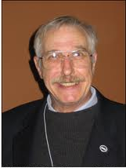
Рональд Дейвіс - це наш сучасник. Народився в 1943 р. в США. З дитинства Дейвіс страждав дислексією. Він закінчив Художній інститут, за фахом – інженер, скульптор. В 38 років зробив для себе сенсаційне відкриття, яке дозволило йому подолати проблему з читанням. В 1982 році заснував Центр по вивченню проблем читання при Центрі корекції дислексії у штаті Каліфорнія у США. Відкрив глобальну мережу корекції дислексії за своєю методикою.
Методика полягає в тому, щоб допомогти дитині засвоїти механізми «вимикання» дезорієнтації за допомогою так званої «точки орієнтації», що дає можливість засвоїти 2-мірні друковані букви.
Програма використовує сильні сторони дислексика і його спосіб навчання. Вона спрямована на суть дислексії, а не на виправлення симптомів. Інші програми орієнтовані на симптоми, тому включають більшу кількість вправ і тренувань (дислексики вважать це нецікавим і виснажливим).
План навчання:
Тридцять годин інтенсивної роботи з кожною дитиною, 6 годин 5 днів підряд. На протязі 5 днів учень оволодіває новими навичками. Дома співпрацює з помічником. Потім зустріч з логопедом через 6 неділь, 3 місяці, 6 місяців. Програма закінчується тоді, коли учень засвоїв базовий набір навичок. Програма безмедикаментозна. Ця методика підходить будь-якій людині з дислексією в віці 7-70 років. Дає ефективні результати в 97 випадках із 100.
До речі, до розповсюдження методики Дейвіса, дислексію на Заході, в основному, лікували медикаментозно. На справді, так дешевше. Але, коли пацієнт припиняв приймати ліки, всі симптоми поверталися. Тобто, це як лікувати головний біль знеболюючими засобами.
Етапи програми:
- Дислексику дають читати книгу Рональда Дейвіса «Дар дислексії» («The gift of dyslexia» ) або «Дар вивчення» («The gift of learning»).
- Логопед дуже точно визначає симптоматику дислексії.
- Перевірка здібностей багатопланового сприйняття.
- Навчання точному сприйняттю, аналізуючи неправильне сприйняття або дезорієнтацію. Це виконується за допомогою перцептивних та кінестетичних вправ.
- Націлення дислексика на використання його вмінь і талантів для вивчення і засвоєння основних символів читання і письма шляхом відтворення із пластиліну моделей букв, понять і слів.
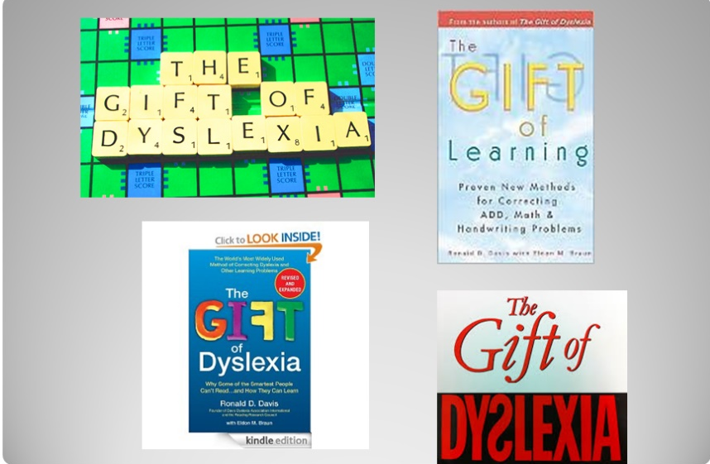
Ця методика допомагає підвищити самооцінку. Люди вчаться використовувати свій потенціал.
Спеціалісти з дислексії вчаться в Інституті Дейвіса 3 роки. Захищають практичні і теоретичні роботи, потім отримують ліцензію на відкриття Центру по корекції дислексії.
Обладнання: 5 аркушів чорного картону, 0,5 кг білого пластиліну, зошит.
Метод Дейвіса основний на ліпленні з пластиліну. Дивно, що білий пластилін і чорний картон. В житті все навпаки. Не будемо полімізувати, довіримоя Дейвісу.

БАЗОВИЙ НАБІР НАВИЧОК
- Мотивація і відповідальність.
Дислексик повинен розуміти, що у нього є проблеми, йому потрібна допомога. Ці заняття потрібні саме йому. Якщо немає мети, то немає потреби в заняттях. Це дуже добре розповідають книги Дейвіса. Час від часу впевнюйтесь у наявності мети. Потрібно навчити дислексика вірити в свої сили, знайти стимули для регулярних, ефективних занять. Обумовлювати заняття розвагами і іграми – погана мотивація.
- Уміння розслабитися.
Потрібно навчити дислексика відключатися від суєти, скинути вантаж невдач – почати з чистого аркушу. Потрібно налаштуватися на виконання завдань. Кожне заняття повинно починатися з цього.
- Постановка точки орієнтації
Дейвіс дає поняття «minds eye» - дослівний переклад «розумове око». На мій погляд, кращий переклад – це «мислева точка зору». Це та точка, з якої ви уявляєте стан речей з закритими очима. В інтернеті на чатах обговорення методики Дейвіса її називають «точка орієнтації». Необхідно навчити дислексика керувати своєю точкою орієнтації. Правду кажучи, він вміє краще нас це робити, але робить це несвідомо. Він вивчає навколишнє середовище за допомогою переміщення своєї точки зору. Тому будь-яку букву дислексик бачить з різних сторін, тобто сприймає її в трьохмірному форматі. При читанні слова «він», дислексик промовляє «він» або «нів», в залежності від того, з якої сторони останній раз подумки дивився на це слово. Тому у дислексика слова і літери танцюють. Керувати точкою зору не важко. Важко навчити дитину ставити її в одне й те ж саме місце. Тобто бачити літери й слова з однієї точки.
Оцей базовий набір навичок, в першу чергу, логопед повинен привити собі. Немає тиску, немає покарань. Пам’ятайте, допомога не може бути насильницькою. Ми – це підтримка і опора! Оцінка «незадовільно»- це не оцінка дислексика, це оцінка роботи вчителя і логопеда. Але не дозволяйте користуватися вашою добротою. Знайдіть баланс.
Що таке точка орієнтації? Саме ця точка орієнтації і є революційним відкриттям Дейвіса.
В книзі «The gift of learning» подано 2 методи постановки точки орієнтації. Потрібно вибирати одну, а не експериментувати з двома.
Метод №1.
Цей метод для візуалів любого віку. Дейвіс назвав його «прцедура орієнтації». Це знаходження точки перетину 3-х прямих ліній, названих «якорні лінії». Нічого спільного з геометрією. Ця точка знаходиться ззаду і трохи вище верхівки голови на 15-25 см. Інструктори знають іі приблизне місце розташування.
Метод №2.
Цей метод для кінестетиків любого віку. В стані дезорієнтації дислексик повинен дивитися на світ очима уявної людини, яка стоїть у нього за спиною. Очі уявної людини і є «точкою орієнтації». Відстань від очей уявної людини до реальної верхівки голови 15-25 см.
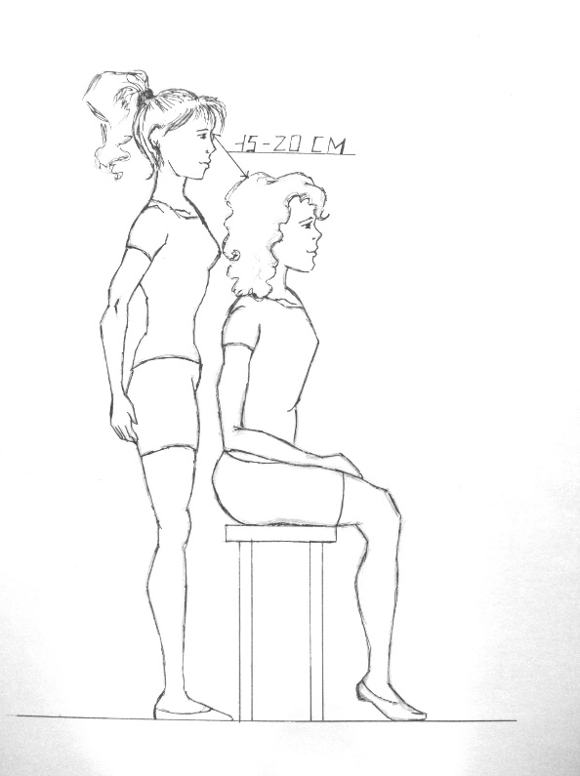
У «точки орієнтації» немає абсолютно точного місця. Опираючись на логічне мислення, зрозуміло, щоб побачити дзеркальне відображення, потрібно в уяві подивиться на зображення з зворотнього боку. Тобто перенести «точку орієнтації» за слово. Тому, щоб не бачити дзеркального відображення, потрібно утримувати «точку орієнтації» ззаду себе. Дейвіс пише, що дислексик сам знайде потрібне положення, потрібно тільки підказати йому де шукати.

Робота над буквами алфавіту.
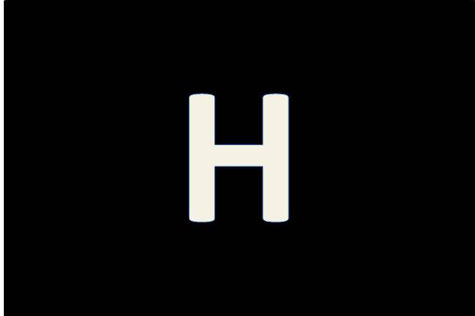
На аркуші картону дитина ліпить букву алфавіту (наприклад Н ), заввишки 5-7 см, так як вона виглядає в підручниках.
Просимо дитину: «Зберися». Заклик «Зберися» означає поставити «точку орієнтації».
Зовнішнє це виглядає так : закрий очі, зроби вдих і видих, уяви «точку орієнтації».
Учень, обводячи букву пальцем, промовляє : «Це буква Н, вона означає звук Н». Учень в уяві фотографує букву. Закриваємо букву чистим аркушем. Просимо назвати, що там зображено. Учень відповідає : «Там зображена буква Н, вона означає звук Н». Учень записує по пам’яті букву в зошит. Придумує слова з буквою Н.
Так відпрацьовуємо кожну букву алфавіту. Всі букви учень розміщує в один рядок, по 6-7 букв на аркуші.
Після того, як будуть опрацьовані всі букви алфавіту, завдання ускладнюється. Одночасно відпрацьовуються декілька букв. Наприклад, АБВ. Відпрацьовується весь алфавіт групами по 3-4 букви, поки не засвоюються всі букви.

Робота над знаками пунктуації.
На аркуші картону учень ліпить знак пунктуації ( наприклад, крапку).
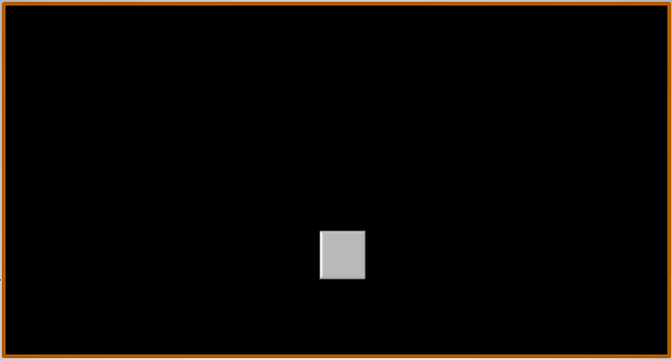
Обговорюємо коли і для чого ставиться крапка. Далі працюємо по схемі : «Зберися!» Учень обводить пальцем крапку і промовляє : «Це крапка . Вона ставиться в кінці речення. При читанні на ній робимо зупинку.” Учень в уяві фотографує знак. Закриваємо знак чистим аркушем паперу. Просимо назвати, що зображено на аркуші паперу. Учень відповідає : «Там зображена крапка. Вона ставиться в кінці речення. При читанні на ній робимо зупинку.» Учень по пам’яті записує знак в зошиті.
Так відпрацьовуємо всі основні знаки пунктуації : ,!? . Відпрацьовуємо знаки пунктуації при читанні.

Робота над словами.
Ця робота проводиться в тому випадку, якщо учень засвоїв всі букви алфавіту і без труднощів називає і пише їх, але при читанні ковтає закінчення слів, спотворює їх в дзеркальному відображенні, пропускає букви, спотворює слова, темп читання не рівномірний.
Згідно з методикою Дейвіса, більшість слів мають конкретну асоціацію. Наприклад, червоний – це червоний колір, біжить – це рух. Але є слова, які не мають образу : прийменники, частки, займенники, питальні слова. Їх Дейвіс називає «пускачі дезорієнтації». Для цих слів потрібно створити пластиліновий образ. В списку Дейвіса 300 слів, які потрібно опрацювати.
Вибираємо слово, наприклад «Під». Дискутуємо з учнем, як він уявляє значення цього слова. Вигадуємо сюжет, в якому використовуємо це слово. Наприклад: м’яч лежить під столом, жаба сидить під листком, портфель стоїть під партою.
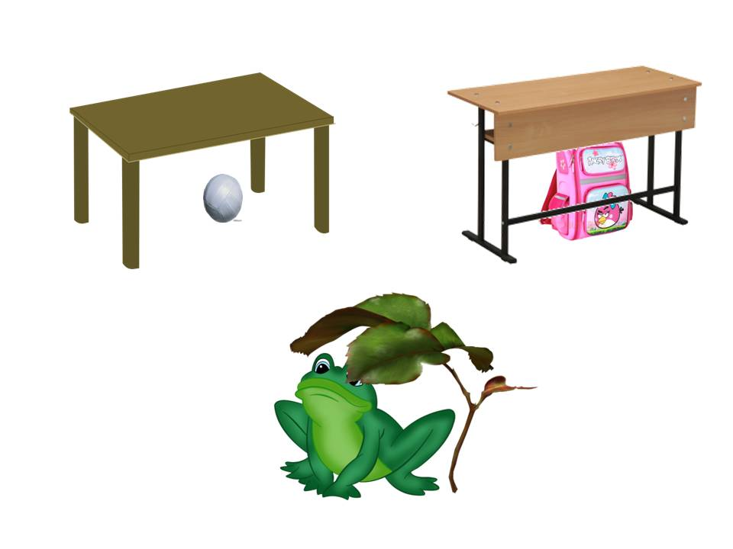
Далі учень виліплює сюжет з пластиліну.
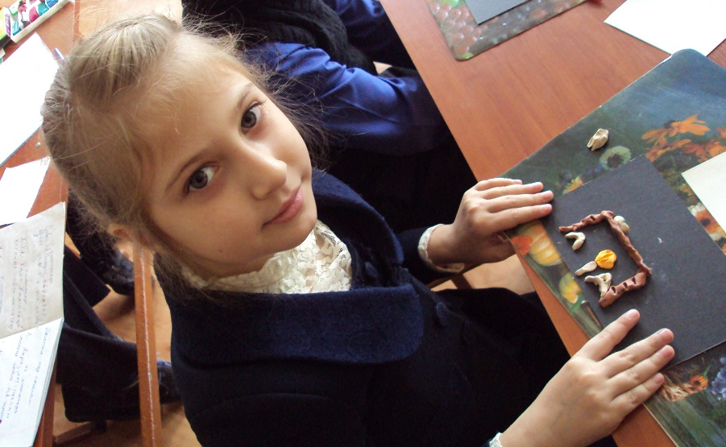
Працюємо по схемі: «Зберися!» Учень обводить пальцем навколо виліпленого сюжету і каже : «Під – це слово, яке означає, що один предмет знаходиться нижче іншого.»
Учень в уяві фотографує виліплений сюжет. Закриваємо сюжет чистим аркушем паперу. Просимо сказати, що зображено на аркуші паперу. Учень відповідає: «Там зображений м’яч під столом. Слово під означає, що м’яч розташований нижче столу.» Просимо учня записати слово і його значення в зошит.
Так відпрацьовуємо всі часто вживані слова, що не мають уявного образу. Якщо слово не запам’ятовується , змінюємо сюжет.

Робота над читанням.
Якщо учень при читанні пропускає слова, переставляє склади, то працюємо над навичкою переміщення погляду по мірі читання слова : зліва – направо, зверху – вниз. Для цього робимо закладки, які відкривають текст по мірі читання. Читаємо те, що зафіксовано в шкалі. За швидкістю не біжимо!

